12+
МБУК ВР «МЦБ» им. М. В. Наумова
Добровольский отдел

«Природа в поэзии Пушкина»
литературный вечер к 225-летию со дня рождения А. С. Пушкина.
В рамках проекта «Читаем Пушкина»

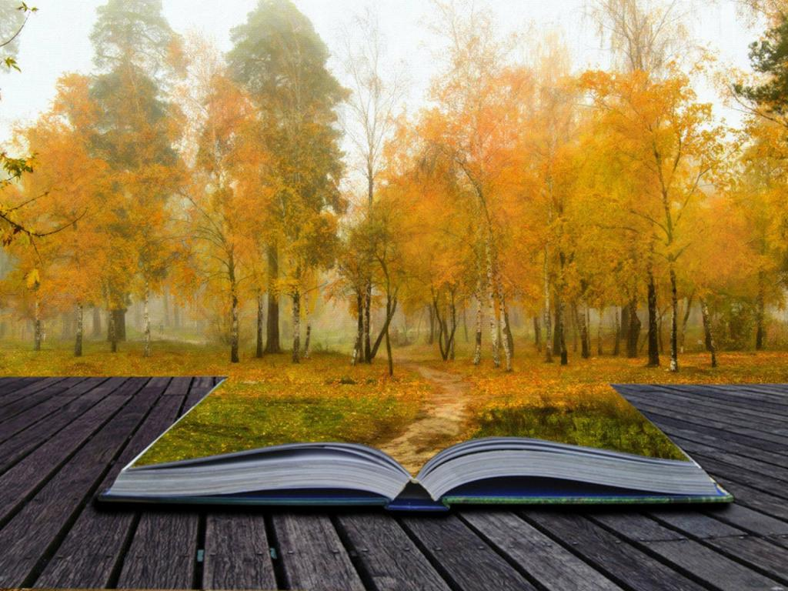

Подготовила:
главный библиотекарь
Добровольского отдела
Пенькова Е.Н.

п. Солнечный
2024г.

Цель проведения: формирование и развитие личности, обладающей знаниями литературы и умеющей понимать прекрасное.
Задачи:
- воспитывать чувство уважения к культурному наследию своей страны и других народов;
- обобщить знания детей об основных родах и жанрах литературы;
- развивать стремление к усвоению общечеловеческих норм морали (доброты, справедливости, терпимости, правдивости, веры в созидательные возможности человека, чести и совести);
- создать ситуацию успеха для детей, углубленно занимающихся изучением литературы, помочь им раскрыть свои творческие способности.
Оформление: зал украшен портретами поэтов и писателей разных времён и народов, высказываниями о пользе чтения, дети выступают в специально подготовленных костюмах.

Ведущий 1. Мы рады приветствовать вас, на литературном празднике, посвященном русской литературе.
Ведущий 2. Русскую литературу отличает живое тепло чувств и глубина человеческой мысли. Мировое значение нашей литературы начинается с Пушкина – “солнца русской поэзии”. Продолжили традиции Пушкина Лермонтов, Толстой, Достоевский, Чехов, Булгаков и много еще величайших имен, прославивших Россию.
Чтец: Не наяву и не во сне,
Без страха и без робости
Мы снова бродим по стране,
Которой нет на глобусе.
На карту не нанесена,
Но знаем ты и я,
Что есть она, что есть она,
Страна Читалия.
Вы здесь услышите сейчас
О том, что так волнует вас.
Подарит вам в часы досуга,
Неповторимый счастья миг.
Свидание с книгой – добрым другом,
Ведь не прожить никак без книг.
(Выходит ученик в костюме огромной Книги)
Книга. Ох-ох-ох! Как мне плохо и грустно. Я никому не нужна. Ох!
Ведущий 1. Кто ты? И почему ты так печально вздыхаешь?
Книга. Я - Книга, я - хранитель литературы. Меня роняли, на мне рисовали, а потом совсем забыли и надолго оставили в библиотеке. (Со вздохом) а-бы-ли. Вот почему мне так грустно, никто не хочет читать, никто не хочет со мной дружить.
(Книга идет, прихрамывая, усаживается на стул, охает и вздыхает.)
Ведущий 2. Ой, как жалко! А мы хотели на праздник тебя позвать.
Книга. На какой праздник?
Ведущий 1. Мы приглашаем тебя на школьный литературный вечер.
Книга. Ой, нет-нет-нет. Я вся измучилась. Мне в отпуск пора.
Ведущий 2. Мы приглашаем тебя как гостью. Ребята покажут, как они знают и как любят русскую литературу.
Книга. Ну, тогда, я, пожалуй, останусь.
Ведущий 1. Лишь несколько страниц перелистаем,
Пройдут пред нами басня и рассказ,
Стихов и чудных песен строки
Сегодня мы услышим много раз!
Ведущий 2. У нас непростая задача – поднять настроение нашей гостьи Книги.
Ведущий 1. Я думаю, что мы все вместе сможем это сделать. Ведь каждая страничка сегодняшнего вечера позволит нам прикоснуться к удивительной тайне русского слова и оживут страницы нашей уважаемой - Книги.
Ведущий 1. Итак, начинаем!
Ведущий 2. И первая страничка нашей книги – это сказки. Они знакомы нам с детства.
Ведущий 1. Сказки бывают разные: народные и литературные, волшебные и бытовые, серьезные и лукавые. (Вопрос к залу)
Ведущий 2. Как отличить сказку от рассказа? (Ответы учащихся) (в сказах неживые существа могут говорить, сказка имеет свои атрибуты – троекратный повтор, сказочное начало и конец и т.д.)
Ведущий 1. Ребята, а какие сказки А.С. Пушкина вы знаете? (Ответы из зала)
Ведущий 2: Как мы уже сказали, что мировое значение нашей литературы начинается с Пушкина – “солнца русской поэзии”. Поэтому в «Поэтической» странице, нам хотелось бы еще раз вспомнить Александра Сергеевича Пушкина.
Ведущий 1: Поэзия, драматургия, проза, критические статьи, заметки, письма – все виды литературы, к которым прикасался А.С. Пушкин, несут на себе печать его гения. Поэт оставил неувядаемые образы вольнолюбивой, философской, любовной, пейзажной лирики.
Ведущий 2. Подходит к концу и наш праздник. Давайте спросим у нашей книги, каково ее настроение сейчас?
Книга: (Поднимается на сцену) Ребята, я очень рада, что побывала на вашем замечательном празднике! Вы такие умные, талантливые и так любите литературу. Я думаю, что нашла здесь преданных и верных друзей, с которыми мы будем долго-долго дружить!
Ведущий 1. Ребята, посмотрите, наша Книга выздоровела и преобразилась. Давайте пообещаем ей, что мы больше никогда её не обидим, хорошо?
Ведущий 2. Подошел к концу наш литературный вечер. Мы надеемся, что каждый из вас любит книгу и не устанет путешествовать по удивительной стране Литературии вместе с замечательными героями сказок, рассказов, повестей и романов.
Ведущий 1. Книга – учитель, книга - наставник.
Ведущий 2. Книга – близкий товарищ и друг.
Книга: Ум, как ручей, высыхает и старится,
Если выпустишь книгу из рук.
Ведущий 1: Книга – советчик, книга – разведчик,
Книга – активный борец и боец.
Ведущий2: Книга - нетленная память и вечность,
Спутник планеты земли, наконец.
Книга. Книга не просто красивая мебель,
Не приложенье дубовых шкафов,
Ведущий 1. Книга – волшебник, умеющий небыль
В быль превращать и в основу основ.
В моём шкафу теснится к тому том,
И каждый том на полке словно дом…
Обложку-дверь откроешь второпях –
И ты вошёл, и ты уже в гостях.
Как переулок – каждый книжный ряд.
И весь мой шкаф – чудесный Книгоград…

Источники:
1. https://nsportal.ru/shkola/vneklassnaya-rabota/library/2018/01/31/stsenariy-literaturnogo-vechera-lyubimyh-knig-znakomye
2. https://umnazia.ru/blog/all-articles/udivitelnye-fakty-o-dengah-dlja-detej
3. https://www.livemaster.ru/topic/1313499-zanimatelnye-istorii-i-fakty-o-dengah
4. https://banknotes.finance.ua/
5. https://nsportal.ru/shkola/vneklassnaya-rabota/library/2022/01/28/vneklassnoe-meropriyatie-proishozhdenie-deneg
6. http://dembi.ru/istoriya-prazdnika/den-zemli-istoriya-i-sovremennost
7. http://www.calend.ru/holidays/0/0/538/
8. http://agniyogaineverydaylife.bestforums.org/viewtopic.php?f=73&t=470
9. http://www.pandia.ru/text/77/151/6405.php
10. https://pandarina.com/viktorina/chess
11. https://nsportal.ru/shkola/stsenarii-prazdnikov/library/2018/03/01/stsenariy-prazdnika-mezhdunarodnyy-den-shahmat

